

MAKNA IKATAN HUBUNGAN ANTARMANUSIA PADA ALBUM KIZUNAKARYA JO1
(Kajian Semiotika Sastra)

JO1のアルバム『KIZUNA』から人々の人間関係の絆の意味

Skripsi
Diajukan untuk Menempuh Ujian Sarjana
Program Studi Strata I Bahasa dan Kebudayaan Jepang

Oleh:
Maylafaizza Audiva Kyranni
NIM 13020219130047

PROGRAM STUDI S-1 BAHASA DAN KEBUDAYAAN JEPANG
FAKULTAS ILMU BUDAYA
UNIVERSITAS DIPONEGORO
SEMARANG
2023

HALAMAN JUDUL
MAKNA IKATAN HUBUNGAN ANTARMANUSIA PADA ALBUM KIZUNAKARYA JO1
(Kajian Semiotika Sastra)
JO1のアルバム『KIZUNA』から人々の人間関係の絆の意味

Skripsi
Diajukan untuk Menempuh Ujian Sarjana
Program Studi Strata I Bahasa dan Kebudayaan Jepang

Oleh:
Maylafaizza Audiva Kyranni
NIM 13020219130047

PROGRAM STUDI S-1 BAHASA DAN KEBUDAYAAN JEPANG
FAKULTAS ILMU BUDAYA
UNIVERSITAS DIPONEGORO
SEMARANG
2023

HALAMAN PERNYATAAN

Dengan sebenar-benarnya, penulis menyatakan bahwa skripsi yang berjudul “Makna Ikatan Hubungan Antarmanusia Pada Album KIZUNA Karya JO1” ini tidak mengandung plagiarisme. Penulis juga menyatakan bahwa skripsi ini disusun tanpa mengambil bahan dari publikasi ataupun tulisan orang lain kecuali yang sudah disebutkan dalam sumber rujukan dan referensi yang terdapat di daftar pustaka. Penulis bersedia menerima sanksi jika terbukti plagiarisme atau penjiplakan.
Semarang, 27 September 2023
Penulis,

Maylafaizza Audiva Kyranni
NIM. 13020219130047

HALAMAN PERSETUJUAN

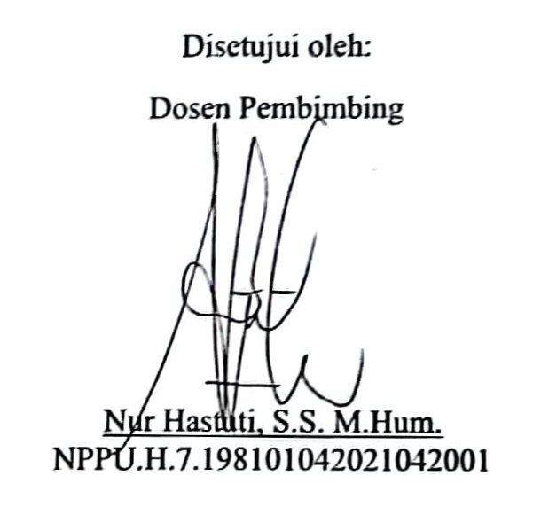

HALAMAN PENGESAHAN
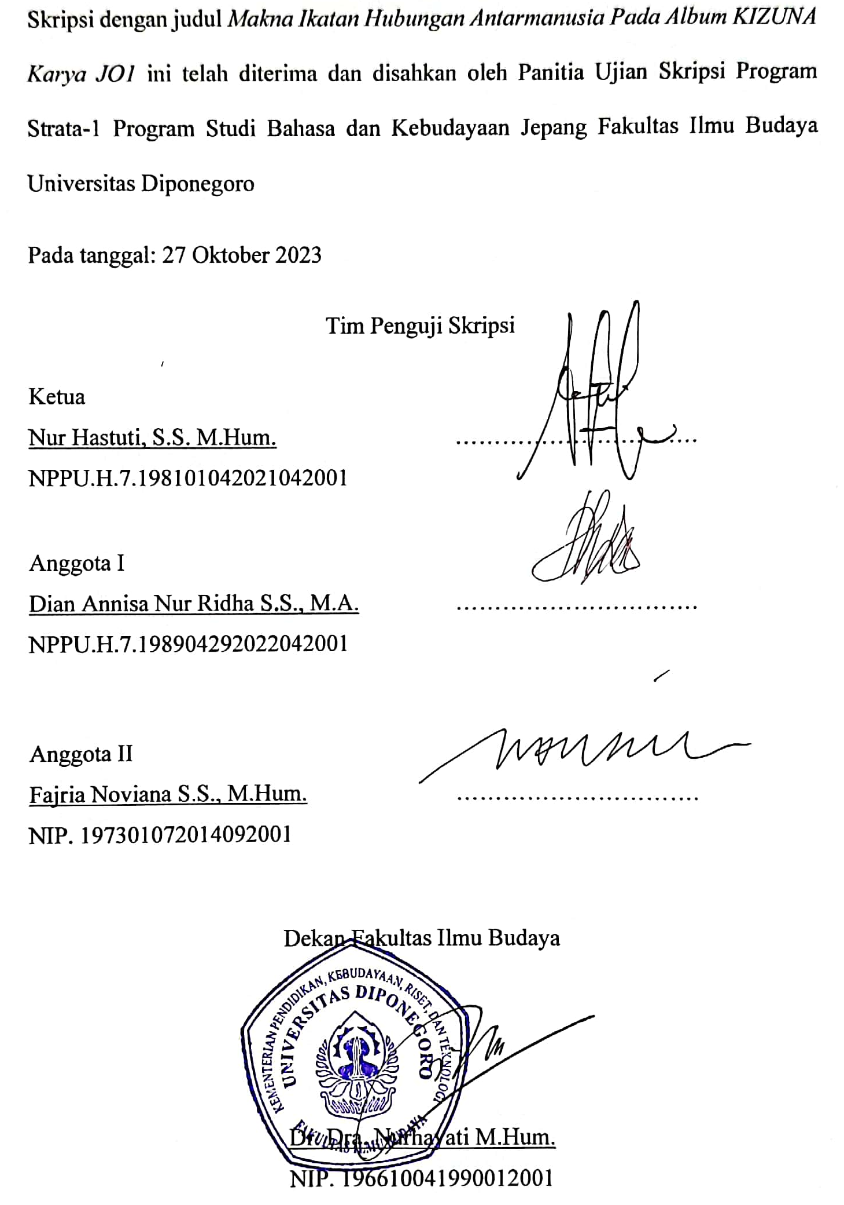

MOTTO DAN PERSEMBAHAN

“My philosophyisthatworryingmeansyousuffertwice.”
(NewtScamander)

“'Causewesurvivedthe Great War”
(Taylor Swift – The Great War)

“Everythingyou lose is a step youtake.Takethemomentandtasteit. You’ve got noreasontobeafraid.”
(Taylor Swift – You’re On YourOwn, Kid)

Skripsi ini dipersembahkan untuk seluruh pihak yang membantu penulis selama proses pengerjaan, yaitu Mama, Papa, Dosen Pembimbing, teman-teman,serta semua pihak lain yang telah membantu selama proses penyusunan berlangsung.

PRAKATA
Puji dan syukur penulis panjatkan kehadirat Allah SWT, karena berkat segala limpahan rahmat dan karunia-Nya, penulis dapat menyelesaikan skripsi yang berjudul “Makna Ikatan Hubungan Antarmanusia Pada Album KIZUNA Karya JO1”. Walaupun penulis banyak mengalami kesulitan saat penulisan skripsi ini, akan tetapi berkat bantuan dan dukungan semangat yang telah diberikan dari berbagai pihak, akhirnya penulis bersyukur dapat menyelesaikan skripsi ini dengan baik. Oleh karena itu, penulis menyampaikan rasa terimakasih yang sebesar-besarnya kepada:
- Ibu Dr. Dra. Nurhayati M.Hum., selaku Dekan Fakultas Ilmu Budaya, Universitas Diponegoro.
- Bapak Zaki Ainul Fadli S.S., M.Hum., selaku Ketua Program Studi S-1 Bahasa dan Kebudayaan Jepang, Universitas Diponegoro.
- Ibu Nur Hastuti, S.S., M.Hum., selaku Dosen Pembimbing skripsi. Berkat bimbingan, dukungan semangat, kebaikan, dan kesabaran beliau, penulis dapat menyelesaikan penulisan skripsi ini dengan baik.
- Ibu Lina Rosliana, S.S., M.Hum., selaku Dosen Wali penulis sejak semester satu hingga semester lima. Terima kasih berkat arahan dan kebaikan beliau yang telah mengajari dan membimbing penulis selama perkuliahan.
- Ibu Dewi Saraswati Sakariah, S.S., M.Si., selaku Dosen Wali penulis sejak semester enam hingga penulis menyelesaikan akhir jenjang perkuliahan. Terima kasihberkat arahan dan kebaikan beliau yang telah mengajari dan membimbing penulis selama perkuliahan.
- Seluruh dosen dan staf Program Studi S-1 Bahasa dan Kebudayaan Jepang, Fakultas Ilmu Budaya, Universitas Diponegoro. Terimakasih atas semua ilmu, kebaikan, dan pengalaman berharga yang telah diberikan selama ini.
- Mama, Papa, dan Kakak penulis yang telah memberikan dukungan dan tiada hentinya mendoakan serta menyemangati penulis untuk menyelesaikan skripsi ini.
- Teman-teman terdekat penulis, untuk Rara dan Dian yang menjadi tempat penulis dalam mencurahkan segala keluh kesah dan menyemangati penulis untuk bisa menyelesaikan skripsi ini.
- Teman-teman BKJ Angkatan 2019, terkhususnya untuk Ame dan Lani yang sudah menjadi teman seperjuangan penulis sejak awal hingga akhir perkuliahan. Serta untuk Sani, Karma, Grace,Inet, Nurul, dan masih banyak lagi yang tidak bisa disebutkan satu-satu. Terima kasih pada semua teman-teman BKJ 2019 atas suka dan duka yang pernah dilalui bersama selama perkuliahan.
- Stray Kids, JO1, Lovelyz, ImagineDragons, dan Taylor Swift sebagai artis yang lagu-lagunya menjadi penyemangat penulis dalam menyelesaikan skripsi, terkhususnya untuk lagu Taylor Swift yang berjudul “The Great War” yang tiada hentinya penulis dengarkan selama 24/7.
- Merlin, Arthur Pendragon, Charles Xavier, Erik Lehnsherr, Harry Potter, dan Artem Wing sebagai karakter fiksi yang menjadi penghilang rasa bosan penulis ketika dalam masa penyusunan skripsi.
- Untuk saya sendiri alias penulis yang telah mampu berjuang penuh menyusun dan menyelesaikan skripsi ini hingga akhir.
Penulis menyadari bahwa dalam penulisan skripsi ini masih terdapat kekurangan. Maka dari itu, penulis mengharapkan kritik dan saran dari seluruh pembaca guna perbaikan pada kesempatan yang akan datang.

DAFTAR ISI

MAKNA IKATAN HUBUNGAN ANTARMANUSIA PADA ALBUM KIZUNA KARYA JO1 i
HALAMAN JUDUL ii
HALAMAN PERNYATAAN iii
HALAMAN PERSETUJUAN iv
HALAMAN PENGESAHAN v
MOTTO DAN PERSEMBAHAN vi
PRAKATA vii
DAFTAR ISI x
DAFTAR TABEL xiii
DAFTAR LAMPIRAN xiv
INTISARI xv
ABSTRACT xvi
BAB 1 1
PENDAHULUAN 1
1.1 Latar Belakang 1
1.2. Rumusan Masalah 5
1.3. Tujuan Penelitian 6
1.4 Ruang Lingkup Penelitian 6
1.5 Manfaat Penelitian 7
1.6 Sistematika Penulisan 7
BAB 2 9
TINJAUAN PUSTAKA 9
2.1. Penelitian Terdahulu 9
2.2. Kerangka Teori 12
2.2.1. Teori Struktur Puisi 12
2.2.2. Teori Semiotika Riffaterre 18
2.2.3. Arti serta Makna ‘Kizuna’ (絆)dan ‘Hubungan’ 22
BAB 3 24
METODE PENELITIAN 24
3.1. Jenis Penelitian 24
3.2. Sumber Data 25
3.3. Langkah-langkah Penelitian 26
3.3.1. Identifikasi Data 26
3.3.2. Analisis Data 26
3.3.3. Penyajian Hasil Analisis Data 26
BAB 4 27
PEMBAHASAN 27
4.1. Analisis Lirik Lagu “Prologue” (プロローグ) 27
4.1.1. Struktur Intrinsik Lirik Lagu “Prologue” (プロローグ) 27
4.1.1.1. Struktur Batin 27
4.1.1.2. Struktur Fisik 31
4.1.2. Semiotik Lirik Lagu “Prologue” (プロローグ) 43
4.1.2.1. Pembacaan Heuristik 43
4.1.2.2. Pembacaan Hermeneutik 46
4.1.2.3. Matriks, Model, Varian 51
4.1.2.4. Hipogram 52
4.2. Analisis Lirik Lagu “Dreamer” 53
4.2.1. Struktur Intrinsik Lirik Lagu “Dreamer” 53
4.2.1.1. Struktur Batin 53
4.2.1.2. Struktur Fisik 56
4.2.2. Semiotik Lirik Lagu “Dreamer” 68
4.2.2.1. Pembacaan Heuristik 68
4.2.2.2. Pembacaan Hermeneutik 71
4.2.2.3. Matriks, Model, Varian 76
4.2.2.4. Hipogram 77
4.3. Analisis Lirik Lagu “Ryuuseiu” (流星雨) 78
4.3.1. Struktur Intrinsik Lirik Lagu “Ryuuseiu” (流星雨) 78
4.3.1.1. Struktur Batin 78
4.3.1.2. Struktur Fisik 81
4.3.2. Semiotik Lirik Lagu “Ryuuseiu” (流星雨) 92
4.3.2.1. Pembacaan Heuristik 92
4.3.2.2. Pembacaan Hermeneutik 96
4.3.2.3. Matriks, Model, Varian 100
4.3.2.4. Hipogram 101
4.4. Analisis Lirik Lagu “Bokura no Kisetsu” (僕らの季節) 101
4.4.1. Struktur Intrinsik Lirik Lagu “Bokura no Kisetsu” (僕らの季節) 101
4.4.1.1. Struktur Batin 101
4.4.1.2. Struktur Fisik 104
4.4.2. Semiotik Lirik Lagu “Bokura no Kisetsu” (僕らの季節) 113
4.4.2.1. Pembacaan Heuristik 114
4.4.2.2. Pembacaan Hermeneutik 117
4.4.2.3. Matriks, Model, Varian 120
4.4.2.4. Hipogram 121
4.5. Makna Ikatan Hubungan Antarmanusia 121
4.5.1. Lirik Lagu “Prologue” (プロローグ) 121
4.5.2. Lirik Lagu “Dreamer” 122
4.5.3. Lirik Lagu “Ryuuseiu” (流星雨) 122
4.5.4. Lirik Lagu “Bokura no Kisetsu” (僕らの季節) 123
BAB 5 125
SIMPULAN 125
要旨 128
LAMPIRAN 131
DAFTAR PUSTAKA 142
BIODATA 142

DAFTAR TABEL

Tabel 1. Makna Ikatan Hubungan Antarmanusia Pada Album KIZUNA Karya JO1 127
Tabel 2. 人々の人間関係の絆の意味 130

DAFTAR LAMPIRAN

Lampiran 1. Lirik Lagu "Prologue" (プロローグ) 133
Lampiran 2. Lirik Lagu "Dreamer" 135
Lampiran 3. Lirik Lagu "Ryuuseiu" (流星雨) 139
Lampiran 4. Lirik Lagu "Bokura no Kisetsu" (僕らの季節) 141

INTISARI

Kyranni, Maylafaizza Audiva. 2023. “Makna Ikatan Hubungan Antarmanusia Pada Album KIZUNA Karya JO1”.Skripsi, Bahasa dan Kebudayaan Jepang, Fakultas Ilmu Budaya, Universitas Diponegoro, Semarang. Dosen pembimbing Nur Hastuti, S.S. M.Hum.
Tujuan dari penelitian ini adalah untuk memaparkan pemaknaan ikatan hubungan antarmanusia pada album KIZUNA karya JO1 berdasarkan teori struktur puisi yang meliputi struktur batin dan struktur fisik, serta teori semiotika Michael Riffaterre yang meliputi pembacaan heuristik, pembacaan hermeneutik, matriks, model, varian, dan hipogram. Sumber data yang digunakan dalam penelitian ini adalah lirik empat lagu dari album KIZUNA karya JO1. Album tersebut dirilis pada tanggal 25 Mei 2022.
Metode yang digunakan pada penelitian ini adalah metode struktural dengan pendekatan semiotika. Jenis penelitian ini adalah penelitian kualitatif dan penelitian studi pustaka. Teori yang digunakan dalam penelitian ini adalah teori struktur puisi dan teori semiotika model Michael Riffaterre.
Berdasarkan hasil penelitian dalam skripsi ini, ditemukan bahwa lirik empat lagu yang dianalisis pada album KIZUNA memiliki tema cerita yang berbeda dan tidak memiliki rangkaian cerita yang berkesinambungan satu sama lain. Terdapat makna ikatan hubungan antarmanusia pada tiap lirik lagu yang berpusat pada sosok terkasih. Hal tersebut digambarkan melalui interaksi sosial yang terjalin antara sepasang kekasih pada tiap lirik lagu.
Kata kunci: lirik lagu, makna, semiotika, KIZUNA

ABSTRACT
Kyranni, Maylafaizza Audiva. 2023. "The MeaningofBondBetweenHumans in JO1's KIZUNA Album".Thesis, JapaneseLanguageandCulture, FacultyofHumanities, Diponegoro University, Semarang. Supervisor Nur Hastuti, S.S. M.Hum.
The purposeofthisresearchistodescribethemeaningofthebondbetweenhumans in JO1's KIZUNA album basedonthetheoryofpoetrystructurewhichincludesinnerstructureandphysicalstructure, as well as Michael Riffaterre'ssemiotictheorywhichincludesheuristicreading, hermeneuticreading, matrix, model, variant, andhypogram. The data sourcesused in thisresearch are thelyricsoffoursongsfrom JO1's KIZUNA album. The album wasreleasedon May 25, 2022.
The methodused in thisresearchisthestructuralmethodwith a semioticapproach. Thistypeofresearchisqualitativeresearchandliterature study research. The theoriesused in thisresearch are poetrystructuretheoryand Michael Riffaterre'ssemiotictheory.
Basedontheresearchresults in thisthesis, itisfoundthatthelyricsofthefoursongsanalyzed in the KIZUNA album havedifferentstorythemesanddo not have a continuousseriesofstorieswitheachother. Thereis a meaningofthebondbetweenhumans in eachsonglyricthatcenterson a belovedfigure. Thisisdepictedthroughsocialinteractionsbetweenlovers in eachsonglyric.
Keywords:songlyrics, meaning, semiotics, KIZUNA

BAB 1

PENDAHULUAN

1.1 Latar Belakang
Dewasa ini, kehadiran musik pada berbagai aspek kehidupan manusia menjadi suatu hal yang menunjukkan bahwa musik merupakan karya seni yang bersifat menghibur. Musik sebagai bentuk karya seni bunyi menghasilkan karya lagu atau komposisi musik dalam satu kepaduan yang terdiri dari irama, melodi, birama, tangga nada, dan harmoni. Musik merupakan hasil keharmonisan antara bunyi ritme atau melodi untuk mengungkapkan isi hati manusia (Widhyatama, 2012:1-2).
Lagu merupakan hasil dari karya seni bunyi yang mana instrumen musik saling berpadu selaras dengan pengungkapan lirik di dalamnya. Lirik yang menjadi komposisi utama dalam suatu lagu memiliki bentuk komunikasi berupa kata-kata yang diciptakan oleh sang pengarang untuk mengekspresikan perasaannya. Kata-kata yang ditulis pada suatu lirik lagu memiliki karakteristik dan daya pikatnya masing-masing tergantung bagaimana cara sang pengarang menuangkan ekspresi dan imajinasinya. Penciptaan lirik dengan gaya bahasa yang puitis menjadikan lirik lagu sebagai salah satu bagian dari karya sastra puisi.
Puisi adalah salah satu bentuk dari karya sastra yang menyajikan kekayaan makna dan keindahan bahasa melalui diksi, majas, dan irama yang terkandung di dalamnya (Kosasih melalui Yanti & Atika, 2022:1).Pradopo (2017:13) mengemukakan terdapat beragam cara untuk mencapai nilai kepuitisan, misalnya melalui bentuk bunyi: asonansi, orkestrasi, aliterasi, lambang rasa, persajakan, dan kiasan bunyi; melalui bentuk visual: tipografi, susunan bait; melalui bentuk bahasa: kiasan, unsur-unsur ketatabahasaan, pemilihan kata (diksi), gaya bahasa, dan sebagainya.
Lagu merupakan salah satu karya seni yang telah tersebar di berbagai belahan dunia tanpa adanya keterbatasan bahasa. Hal tersebut yang menyebabkan bahasa mana pun menghasilkan interpretasi yang berbeda-beda terhadap lirik lagu. Terdapat beragam karya seni lagu yang dirilis di berbagai belahan dunia, salah satunya terdapat grup penyanyi asal negara Jepang bernama JO1 yang menyajikan karya seni lagu dengan penampilan vokal dan menarinya yang memukau.
JO1 (ジェイオーワン, Jeiōwan) merupakan grup penyanyi pria asal Jepang yang terbentuk melalui acara kompetisi bakat bernama Produce 101 Japan. Episode final atau puncak acara Produce 101 Japan yang diselenggarakan pada tanggal 11 Desember 2019 mengumumkan 11 traineeatau anggota pelatihan yang berhasil menjadi anggota tetap dari grup JO1, yaitu terdiri dari YonashiroSho, Kawashiri Ren, Shiroiwa Ruki, Kono Junki, SatoKeigo, KawanishiTakumi, KimataSyoya, OhiroShosei, Kinjo Sukai, TsuruboShion, dan MameharaIssei. Nama grup JO1 dipilih oleh agensi naungan LAPONE Entertainmentberdasarkan saran yang diberikan oleh penggemar melalui situs resmi Produce 101 Japan. Huruf “J” pada JO1 mengacu pada Japan atau Jepang sebagai negara asal grup tersebut, sedangkan “O1” mengacu pada tahun pertama Reiwa, tahun di Jepang yang mana periode grup itu diperkenalkan ke publik. Secara resmi nama grup “JO1” memiliki arti “Para trainee yang bermimpi bersama di Produce 101Japan akan menjadi satu dan bertujuan untuk menjadi yang teratas di dunia”.
JO1 debut dengan singleyang bertajuk Protostarpada tanggal 4 Maret 2020. Sampai saat ini, JO1 sudah merilis tujuh singledan tiga album studio. Beberapa anggota JO1 juga ada yang berpartisipasi dalam menulis beberapa lirik lagu yang berjudul“My Friends”, “Touch!”, “NEWSmile”, dan lainnya. Objek material yang akan digunakan pada penelitian ini menggunakan albumstudiokedua JO1 yang berjudul KIZUNAyang dirilis pada tanggal 25 Mei 2022. Album KIZUNA meraih peringkat nomor satu dalamOriconDailyAlbumsChartoleh penjualannya yang mencapai tiga ratus ribu kopi pada minggu pertama, sertaberhasil meraihsertifikasiPlatinumoleh Recording Industry Associationof Japan.
Dalam album KIZUNA terdapat total tujuh belas lagu, yang mana delapan lagu di antaranya telah lebih dulu termasuk ke dalam daftar lagu di beberapa singlesebelumnya. Selain itu, terdapat tiga lagu yang menjadi lagu latar tema anime dan drama, yaitu lagu yang berjudul “Prologue” menjadi salah satu lagu temapenutup untuk anime BORUTO: NARUTO NEXT GENERATIONS, lagu yang berjudul “Move The Soul” menjadi lagu tema pembuka untuk anime Gunjouno Fanfare, dan lagu yang berjudul “Dreamer” yang menjadi lagu tema untuk drama berseri adaptasi dari mangabertajuk SHORT PROGRAM yang mana drama tersebut diperankan oleh seluruh anggota JO1.
Album KIZUNA yang dirilis oleh JO1 mengusung tema berdasarkanjudul album itu sendiri. Berdasarkan situsTakobotoJapaneseDictionary, kata ‘絆’(kizuna) memiliki arti berupa ikatan (secara emosional), ikatan (yang terjalin antara manusia), hubungan, dan koneksi. Beberapa lagu dari album tersebut berkisah tentang keputusasaan yang dialami seseorang, impian untuk mencapai sesuatu bersama orang lain, perasaan jatuh cinta, dan kerinduan terhadap seseorang di masa lalu.Terdapat beberapa lagu dari album KIZUNA yang sebelumnya telah dirilis secara lebih dulu di tahun 2021 yang dilatarbelakangi ketika pandemi COVID-19sedang melanda di seluruh dunia secara masif. Seperti lagu yang berjudul “BokuranoKisetsu” menyampaikan pesan kerinduan dari JO1 untuk para penggemarnya yang tidak bisa ditemui secara langsung dikarenakan pandemi. Selain itu, terdapat juga lagu yang berjudul “Prologue” yang menyampaikan pesan untuk para pendengarnya mengenai usaha untuk bangkit dari kegagalan atau keputusasaan akibat pandemi yang sedang terjadi saat itu. Hal tersebut membuat penulistertarik ingin menganalisis pemaknaan mengenai“Ikatan Hubungan Antarmanusia” yang terdapat pada lirik empat lagu yang berjudul “Prologue”, “Dreamer”, “Ryuuseiu”, dan “BokuranoKisetsu” dari album KIZUNA karya JO1.
Dari lirik tiap lagu tersebut, terdapat tanda-tanda yang tidak bisa ditemukan maknanya secara langsung, sehingga jika lirik lagu ditelusuri lebih dalam maka akan mendapatkan pemahaman sesungguhnya terkait pemaknaan “Ikatan Hubungan Antarmanusia”yang terdapat pada tiap lagu tersebut. Untuk mencari tanda-tanda yang terdapat dalam lirik lagu dengan tepat, maka perlu digunakan teori yang menjelaskan tentang tanda atau semiotik.
Wiryaatmadja (melalui Santosa, 2021:4) mengemukakanbahwa semiotika adalah ilmu yang mengkaji makna pada kehidupan tanda yang ada di dalam masyarakat, baik secara lugas, figuratif, bahasa, ataupun non bahasa. Salah satu teori semiotika untuk menganalisis tanda adalah teori semiotika milik Michael Riffaterre. Riffaterre (melalui Pradopo, 2017:12)mengemukakan bahwa dalam suatu puisi terdapat satu hal yang akan tetap tinggal secara tidak langsung, yaitu menyatakan suatu hal dan arti yang lain. Pemaknaan tanda atau semiotik yang terkandung dalam lagu memiliki penafsiran yang berbeda-beda pada setiap pembaca. Riffaterre dalam bukunya yang berjudul SemioticsofPoetry (melalui Ratih, 2017:6)mengemukakan mengenai teori semiotika terdapat ekspresi ketidaklangsungan dalam puisi, yaitu (1) pembacaan heuristik, (2) pembacaan hermeneutik, (3) pencarian matriks, model, varian, dan (4) analisishipogram. Oleh karena itu, teori semiotika Michael Riffaterre merupakan landasan yang tepat untuk menganalisis tanda-tanda yang terdapat dalam lirik lagu.
Berdasarkan pemaparan di atas, maka dari itu penulis tertarik untuk mengambil “Makna Ikatan Hubungan Antarmanusia Pada Album KIZUNAKarya JO1” sebagai judul penelitian ini dengan menggunakan teori struktur puisi dan teori kajian semiotika model Michael Riffaterre.

1.2. Rumusan Masalah
Berdasarkan latar belakang yang telah dipaparkan di atas, maka permasalahan yang akan dibahas pada penelitian ini adalah:
- Bagaimana struktur batin dan fisik pada lirik lagu “Prologue”, “Dreamer”, “Ryuuseiu”, dan “BokuranoKisetsu” dalam album KIZUNA karya JO1?
- Bagaimana pemaknaan heuristik, hermeneutik, matriks, model, varian, dan hipogram berdasarkan teori kajian semiotika model Riffaterre pada lirik lagu “Prologue”, “Dreamer”, “Ryuuseiu”, dan “BokuranoKisetsu” dalam album KIZUNA karya JO1?
- Bagaimana pemaknaan ikatan hubungan antarmanusia pada lirik lagu “Prologue”, “Dreamer”, “Ryuuseiu”, dan “BokuranoKisetsu” dalam album KIZUNA karya JO1?

1.3. Tujuan Penelitian
Berdasarkan latar belakang dan rumusan masalah di atas, maka tujuan penelitian ini adalah:
- Memaparkan struktur batin dan fisik pada lirik lagu “Prologue”, “Dreamer”, “Ryuuseiu”, dan “BokuranoKisetsu” dalam album KIZUNA karya JO1.
- Memaparkan pemaknaan heuristik, hermeneutik, matriks, model, varian, dan hipogram berdasarkan teori semiotika model Riffaterre pada lirik lagu “Prologue”, “Dreamer”, “Ryuuseiu”, dan “BokuranoKisetsu” dalam album KIZUNA karya JO1.
- Memaparkan pemaknaan ikatan hubungan antarmanusia pada lirik lagu “Prologue”, “Dreamer”, “Ryuuseiu”, dan “BokuranoKisetsu” dalam album KIZUNA karya JO1.

1.4 Ruang Lingkup Penelitian
Penelitian ini merupakan penelitian kepustakaan (libraryresearch) karena objek materialnya berupa bahan pustaka, yakni lirik lagu pada album KIZUNAkarya JO1.Album KIZUNA dirilis secara fisik oleh LAPONE Entertainment pada tanggal 25 Mei 2022. Album KIZUNA yang dirilis oleh JO1 mengusung tema yang disesuaikan berdasarkanjudul album itu sendiri yaitu mengenai ikatan hubungan antarmanusia.
Dari total tujuh belas lagu yang terdapat dalam album KIZUNA milik JO1, penulis memilih empat lagu sebagai objek material yang akan diteliti. Judul empat lagu tersebut antara lain: 1) “Prologue”, (2) “Dreamer”, (3) “Ryuuseiu”, dan (4) “BokuranoKisetsu”.Pemilihan empat lagu tersebut dibatasi berdasarkan tema “ikatan hubungan antarmanusia” yang terdapat pada tiap lirik lagu tersebut. Sedangkan untuk tiga belas lagu lainnya tidak dipilih dikarenakan terdapat sebagian besar penggunaan bahasa Inggris yang mendominasi pada lirik-lirik lagu tersebut dibandingkan dengan penggunaan bahasa Jepang.
Untuk menganalisis pemaknaan ikatan hubungan antarmanusia yang terdapat pada lirik lagu tersebut, maka objek formal yang digunakan dalam penelitian ini menggunakan teori struktur puisi dan teori semiotika Michael Riffaterre.

1.5 Manfaat Penelitian
Secara teoretis, diharapkan hasil penelitian ini dapat memberi wawasan terhadap karya sastra melalui lirik lagu Jepang dengan menggunakan teori struktur intrinsik puisi serta teori semiotika Michael Riffaterre. Secara praktis, diharapkan hasil penelitian ini dapat menjadi pilihan alternatif bagi para pendengar musik Jepang untuk mengeksplorasi lagu-lagu baru melalui grup penyanyi JO1 dan memahami makna yang terkandung pada lirik-lirik lagu dari grup tersebut.

1.6 Sistematika Penulisan
Penyusunan sistematika penulisan pada penelitian ini terdiri dari lima bab, yaitu:
Bab 1 Pendahuluan. Bab ini memberikan gambaran secara umum hal-hal yang melatarbelakangi penelitian ini, yaitu latar belakang, rumusan masalah, tujuan penelitian, ruang lingkup penelitian, manfaat penelitian, dan sistematika penulisan.
Bab 2 Tinjauan Pustaka. Bab ini menjelaskan tentang penelitian sebelumnya yang memengaruhi penelitian ini dan kerangka teori sebagai acuan penelitian ini.
Bab 3 Metode Penelitian. Bab ini menjelaskan metode yang digunakan dalam penelitian ini.
Bab 4 Pembahasan. Bab ini menjelaskan analisis mengenai struktur fisik dan struktur batin lagu, pemaknaan lagu melalui teori semiotika Michael Riffaterre yang berdasarkan pembacaan heuristik, pembacaan hermeneutik, pencarian matriks model, varian, dan hipogram, serta pemaknaan ikatan hubungan antarmanusia yang terdapat pada tiap lirik empat lagu dari album KIZUNA karya JO1.
Bab 5 Simpulan. Bab ini berisi kesimpulan dari keseluruhan analisis yang telah dipaparkan.

https://takoboto.jp/?q=kizuna, diakses pada 30 September 2022

